Informe – 09
Personalización de Kobotoolbox y comparativa con arcGIS

En el informe anterior se mostró la preferencia de kobotoolbox sobre ona.io dado su facilidad de instalación y sus funcionalidades en su versión de instalación local, pero existía un problema y era el funcionamiento de kobotoolbox como una “caja negra” ya que la instalación solo había que ejecutar una maquina virtual y listo.

Entonces se crea una nueva tareas y es el entendimiento de la estructura de dicha maquina virtual, esto con aras de saber el nivel de control que se puede tener sobre la herramienta, para poder hacer modificaciones o personalizaciones requeridas por Geomatica.

De esta manera se procede ha realizar una investigación sobre la maquina virtual, y dado que en la instalación de la misma se realiza con vagrant, se puede acceder a la misma mediante ssh, con un simple comando vagrant ssh.

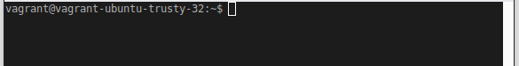
Una vez dentro de la maquina virtual se puede realizar un recorrido por los distintos repositorios, explorando la estructura de la misma. Haciendo una exploración se encontró que kobotoolbox esta instalado directamente sobre la maquina virtual, puesto que varios de los repositorios de kobotoolbox se encuentran allí.

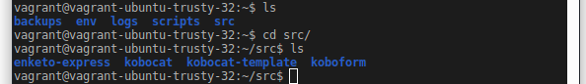
Se puede observar kobocat, koboform, y enketo-express, estos son los proyectos que según la misma documentación de kobtoolbox, logran el funcionamiento completo de la herramienta en local.
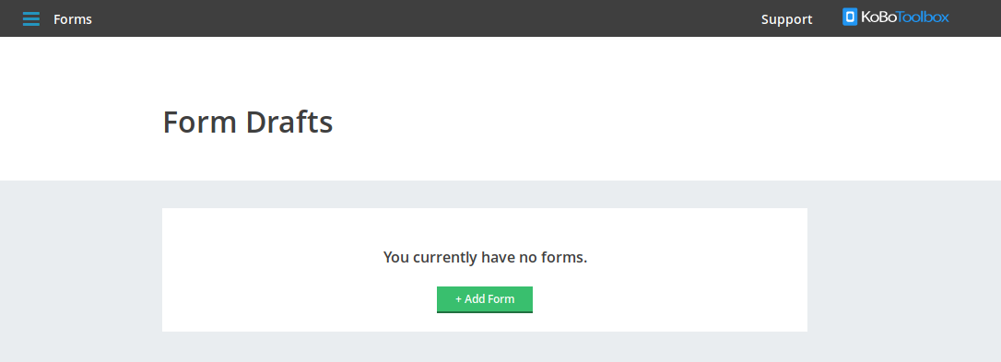
Se intuye que teniendo acceso a los archivos principales del proyecto se tiene un control total de la aplicación, y dicho control se puede demostrar en un pequeño ejemplo.
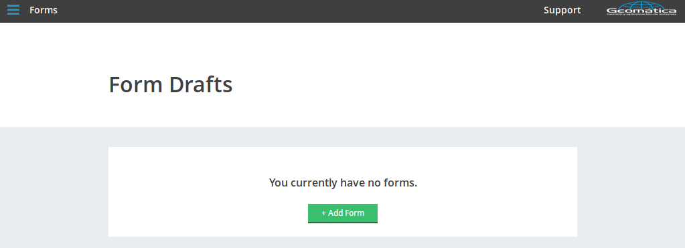

En el ejemplo, con un simple intercambio de archivos, se logra cambiar el logotipo de kobotoolbox, por el de Geomatica.

La otra tarea y principal objetivo es la comparación del mismo con arcGIS la cual es el aplicación que actualmente usa Geomatica, pues ellos quieren tener control sobre la herramienta que usan, pues con arcGIS no cuentan con dicho control.

Primero hay que aclarar una inquietud y es que ¿Por que arcGIS no apareció en las comparaciones anterior?, ¿Porque no apareció en la investigación que se hizo sobre “Recolectores de Datos”?. La respuesta es que arcGIS no es un recolector de datos, sí, tiene una función para recolectar datos, pero esta no es su tareas principal, no es para lo que fue echa, en comparación con ona.io o kobotoolbox que si se presentan como software para recolectar datos, arcGIS se vende como un software cartográfico, es decir un software para hacer mapas, pero no es cuestión de coger un papel y dibujar fronteras, es una aplicación muy robusta que permite personalizar y gestionar cualquier cantidad de mapas por así decirlo. Sí se hace una visita a la pagina principal de arcGIS (https://www.arcgis.com/features/index.html) se puede entender de mejor manera esta cuestión de “software cartográfico”.

Teniendo esto claro, se realizará a continuación la comparación de ambas teniendo en cuenta las funcionalidades que Duvan enseño en una de las reuniones.

La comparativa es que esri, que viene siendo como la empresa detrás de arcGIS cuenta con una mayor cantidad de empleados trabajando para arcGIS que la misma kobotoolbox o ONA y eso se puede observar con solo mirar la cantidad de miembros y repositorios en el github de esri, obviamente no todas esas personas trabajan al tiempo en arcGIS, o tal vez si, pero con esa cantidad de repositorios y personas se puede observar la fuerza de trabajo con la que cuenta esri. Otra cosa es que esri no solo tiene como proyecto a arcGIS, también cuenta con otros proyecto un tanto mas Académicos, y comerciantes como se puede ver en la pagina.

respecto a las funcionalidades como tal, arcGIS si contaba con mejores funciones que kobotoolbox u ona.io comenzando con que arGIS cuenta con una aplicación web, y móvil para realizar todas las funciones de arcGIS, es decir arcGIS permite ver los mapas, el avance de la recolección, los datos, las estadísticas tanto en su versión web como en su versión móvil, y con la opción de que funciona de cierta manera offline, Duvan hizo una demostración de modificar un dato en la tableta de manera offline, y luego se sincronizo y reviso el cambio en la versión de escritorio. En cambio Kobotoolbox y ona, la versión móvil con la que cuentan es para recolectar datos, no cuentan con una versión móvil de sus servicios, ambas son netamente un servicio web.
Otra funcionalidad es que arcGIS tiene una orientación de "Base de Datos" para la recolección de los datos, es decir se pueden crear entidades y relacionar dichas entidades en la recolección de datos, algo que hasta el momento, no se ha observado ni en kobotoolbox ni en ona y tampoco anuncian tenerla, y de las palabras de Duvan esta funcionalidad es muy importante para ellos.
A grandes rasgos esta es la comparativa que se puede realizar ya que no se me mostraron mas funcionalidades de arcGIS pero como se menciono anteriormente Duvan trato de mostrarme las mas importantes.
Si esa característica "Cartográfica" es la que interesa a Geomatica, kobotoolbox y ona no son una buena opción ya que estas son "Recolectores de Datos", mas no software cartográfico. si lo que Geomatica en si necesita es la recolección de datos sin importar las "asombrosas" características cartográficas de arcGIS, se recomiendo kobotoolbox, ya que realizan la recolección de los datos y ya lo que hagan con ellos verán que hacen con estos datos.

